浙江工商大学2017/2017学年第二学期期末考试试卷
高等数学（下） 参考答案
- 填空题（每小题3分，共15分）
- 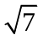. 2. 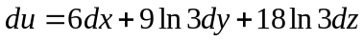. 3. 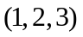.
4. 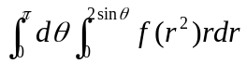. 5.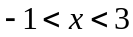.
二、单项选择题（每小题3分，共15分）
1. ( A ).2. ( D ) .3. ( B ).4. ( C ). 5. ( B ) .

三、计算题（每小题8分，共64分）
1.解 设过直线的平面束方程为
…………………………………3分
法向量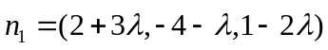与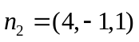垂直，则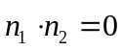……5分
解得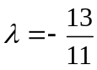，过直线的平面方程为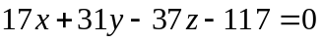……………7分
所以投影直线方程为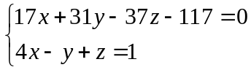.……………………………8分
2.解 设该点坐标为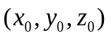，则曲面在该点的法线向量为
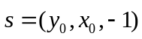, ..……………3分
与已知平面法向量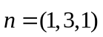平行，..………4分
则可以得到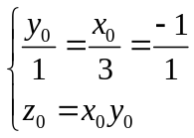..…………………………………6分
解得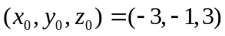..…………………………………7分
法线方程为 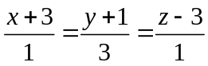..……………………………8分
3.解 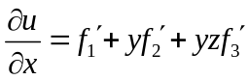，……………………………………4分
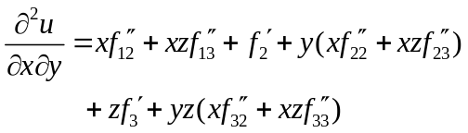……………………8分
4. 解 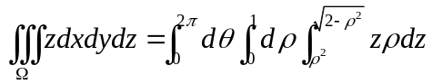..……………………5分
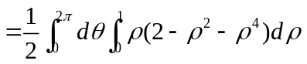
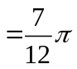..………………………………………8分
5. 解: 上半球面曲面方程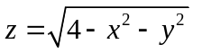，
积分区域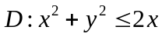
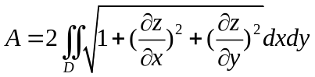.……………3分
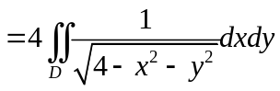.…………………5分
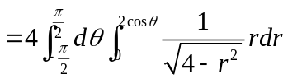
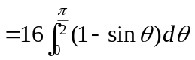
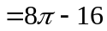.………………………………………8分
6.解 1)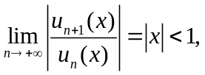 ……………………………………2分
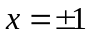时，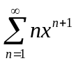发散；
则收敛域为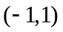.………………………………………3分
2) 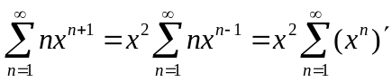…………………………5分
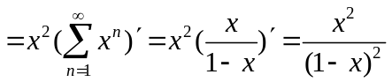………………8分

7.解 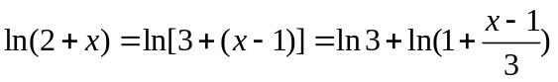…………………3分
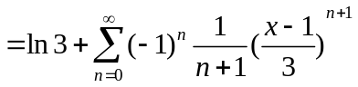………………………7分
其中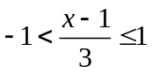，即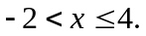…………………………………8分
8.解 设所求的点为 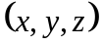，
距离为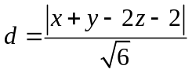……………………………………2分
所以目标为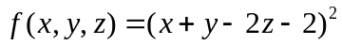
约束条件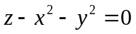
构造拉格朗日函数
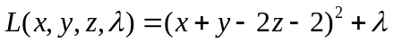(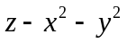)…………………5分
由 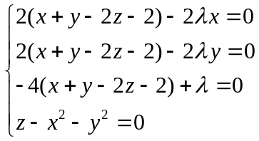…………………………………6分
解得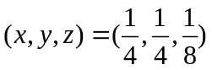，唯一的驻点,代入得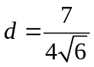………8分

四 、辨析题 （共6分）
证明：（1）判断：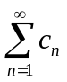收敛. ………………………………………2分
（2）由题意，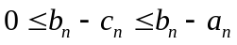，
且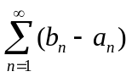为收敛级数，……………………………4分
则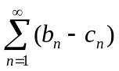收敛，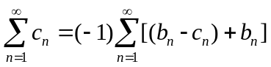收敛. ………6分

